К.Макпалеев атындағы №4 ЖОМ физика пәнінің мұғалімі: Г.К. Аментаева.
Сабақтың тақырыбы: Заттың агрегаттық күйлері және оларды молекулалық-кинетикалық көзқарас негізінде түсіну
Сынып: 7 «ә»
Мерзімі: 10.2014.
Сабақ мақсаттары: Заттың агрегаттық күйлері және оларды молекулалық-кинетикалық көзқарас негізінде түсіну.
Міндеттері: 1. Заттар неше күйде бола алады және олардың бір күйден екінші күйге аусуы қандай физикалық шамаларға байлаысты екенін білу, түсіну.
2. Молекулалық-кинетикалық көзқарас негізінде сипаттау.
3. Заттың күйіне байланысты тән қасиеттерін білу.
Сабақтың түрі: Аралас сабағы
Пәнаралық байланыс: физика, биология
Құралдар: Интербелсенді тақта, су, пішіні әр түрлі ыдыстар, куб, пішіні әр түрлі шарлар, флипчарт, фломастер, маркер, карандаш, бағалау парағы
Әдіс-тәсілдер: Көрнекілік, миға шабу, «Әлемді шарлау», зертеушілік әңгіме, синквейн.
Оқыту нәтижесі: 1. Заттар неше күйде бола алады және олардың бір күйден екінші күйге аусуықанда қандай физикалық шамаларға байлаысты екенін түсінді.
2. Молекулалық-кинетикалық көзқарас негізінде сипаттады.
3. Заттың күйіне байланысты тән қасиеттерін білді.
Сілтеме:
Сабақ кезеңдері | Уақыт | Кірікті  рілген модуль | Мұғалімнің іс-әрекеті | Оқушылардың іс-әрекеті
Білу  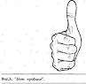 | 8 мин | ОүБОБ, Оқу мен оқуда АҚТ-і пайдалану СТОҮ | Тест.  1. Барлық заттар неден құрылады?  А. атом B. молекула C. ядро D. протон  2. Атом бөлінбейді деген ғалым?  А.Аристотель B. Демокрит C Бруно  D. Коперник  3. Молекулалық теорияның негізгі қағидаларын ұсынған ғалым  А. Броун B. Демокрит C. Ломоносов D. Паскаль  4. Үздіксіз қозғалысты ашған ғалым  А. Броун B. Демокрит C. Ломоносов D. Паскаль  5. Атом құрылысы..  А. Ядро мен электрон B. Протон мен нейтрон C.ядро мен протон Dнейтрон  6. Нейтронның заряды  А. Дұрыс жауап жоқ B.теріс C. оң D. бейтарап  7. Протонның заряды.  А. Дұрыс жауап жоқ B.теріс C. оң D. бейтарап  8. Электронның заряды.  А. Дұрыс жауап жоқ B.теріс C. оң D. бейтарап  9. Атом радиусының өлшемі  А10¹³м B. 10⁸м C. 10⁻¹³м D. 10⁻⁸м  10 Ядро радиусының өлшемі  А10¹³м B. 10⁸м C. 10⁻¹³м D. 10⁻⁸м  Серпілген сауал(Сұрақ-жауап)  Дәл осы сәтте алдыңызда тұрған стаканда су температурасы қандай?  Қай температурада ол мұзға айналады?  Ал қандай температурада ол буға айналады?  Суретте қандай үш зат көріп тұрсыңдар?(мұз, су, бу) 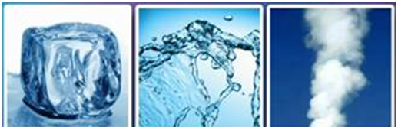  Осы келтірілген мысалдар және суреттер қандай ой туғызады? Бүгін сабақтын тақырыбы қандай?  Зат күйлері туралы не білгілерің келеді? | Тест (10 сұрақ)Activote  № 1 2 3 4 5 6 7 8 9 10  жауап А В С А А D С В D С  20⁰С  0⁰С, 100⁰С  Заттың агрегаттық күйлері.  Заттар неше күйде бола алады және олардың бір күйден екінші күйге аусуы қандай физикалық шамаларға байлаысты екенін білу, түсіну. Қасиеттерін білу.
Түсіну | 10 мин | ОмОЖТ, Оү БжОБ, ОБжК, ОЖЕСжО | 1,2,3-ке санап үш топқа бөлініп тапсырманы орындайды 6 мин.  1 топ. Дененің қатты күйіндегі қасиеттерін оқиды  2 топ. Дененің сұйық күйіндегі қасиеттерін оқиды  3 топ. Дененің газ күйіндегі қасиеттерін оқиды  Топта талдайды  1,2,3-ке санап бір біріне қонаққа барып өз тақырыбын түсіндіреді, білімдерін толықтырады? | «Әлемді шарлау» әдіс-тәсіл арқылы білімдерін толықтырады,
Қолдану  «Екі жұлдыз, бір ұсыныс» | 8 мин | ОмОЖТ,  ОүБОБ | Су қандай бола алады? Флипчартқа суретін сал. | 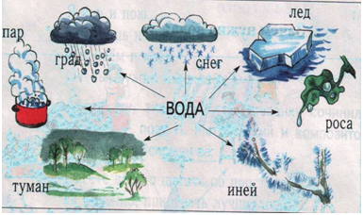
Талдау | 12 мин | ОүБОБ, ОмОАКТП, ОмОЖТ, ТжДБО,  СТОҮ, ОБжК | Оқушылар алдарына осы заттар беріледі. Пішіні әр түрлі шариктер . 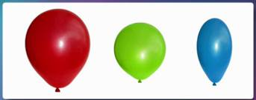  Су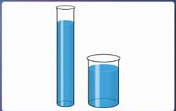  куб 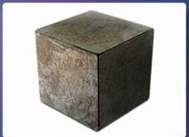  Осы денелерге сипаттама беріңіз.  Сұрақ: Не себептен газдар пішінін де көлемін де өзгертеді, сұйықтар пішінін өзгертеді, көлемін өзгертпейді, ал қатты денелер пішінін де көлемін де өзгертпейді?  Интербелсенді тақтаның флипчартында осы суреттер жеке бейберекет орналасады, оны оқушылар сәйкестендіріп жаубын айтады. 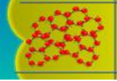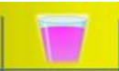  Осы суретте не көріп турсыз соларды атаңыз және сәйкестіріңіз.  Егер балалар қозғалысына және әрееттесуіне деп жауп бермесе оқушыларды тұрғызып өздерін молекула деп сезініп келесі қадам жасатқызам.  - бір өте тығыз шенберге турындар.  Қатты аяздан жаурап қалдыңыз қозғалып, әректтесіп көріңіз.  - Сол шеңберде қалып жартылай қол қашықтығында қозғалып, әректтесіп көріңіз.  Ал енді еркін жайылып қозғалып, әректтесіп көріңіз.  - Қандай сезімде сіз? Не қиін жасау болды? | Доп: сығуға, ұлғайтуға болады пішінін өзгертеді, ауыны шығырып жіберуге болады көлемін өзгертеді.  Су: Әр түрлі ыдыстарға құйіп тексеру. Пішінін өзгертеді. Сығылмайды, созылмайды көлемін өзгертпейді.  Қуб: Пішінін өзгертпейді. Сығылмайды, созылмайды көлемін өзгертпейді.  Оқушылар үшін қиын болса интербелсенді тақтаның флипчартында суреттерді сәйкестіреді.  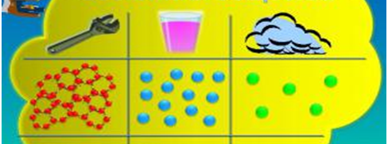  Жауабы: Молекулалардын орналасуына, қозғалысына және әрекеттесуіне байланысты.
Жинақтау  Жұппен (дәптермен ауысу) | 5 мин | ОүБОБ, ОмОАКТП, ОмОЖТ, ТжДБО,  ОЖЕСжО | Пішінін өзгерте ме? Көлемін өзгерте ме? Диффузия қалай өтеді? (баяу, орташа, жылдам) Аққышттық қасиетке тән бе? Оны құрайтын молекулалар (атомдар)қалай орналасқан? Тартылыс және тебіліс күші қандай болады? Қанда темпратурда сол күйге аусды?  Қатты  Сұйық  газ  Кестені толтыр: | Пішінін өзгерте ме? Көлемін өзгерте ме? Диффузия қалай өтеді? (баяу, орташа, жылдам) Аққышттық қасиетке тән бе? Оны құрайтын молекулалар (атомдар)қалай орналасқан? Тартылыс және тебіліс күші қандай болады?  Қатты жоқ жоқ Баяу жоқ Берік. Кристал денелерде рет ретімен. Аморф денелерде ретсіз Тартылыс күш тебіліс күштен үлкенболады  Сұйық ия жоқ Орташа ия ретсіз Тепетеңдікте болады  газ ия ия жылдам жоқ ретсіз әлсіз
Рефлексия  (сезім күйлеріңізді білдіру) | 2 мин | Оқыту үшін бағалау және оқуды бағалау, Оқыту мен оқудағы жаңа тәсілдер, Талантты және дарынды балаларды оқыту. | Тақтада заттың 3 күйдің суреті тұр. Өздеріңіздің сезімдеріңізді үш суреттін біреуіне қой.
Үй жұмысы | 1 мин | . | Параграф10. Космоста, галактикада аспан денелер жұлдыздар, күн қандай күйде болады? Осыны үйден, яғни заттың 4-ші түрі туралы мәлімет жинап қысқа сипаттама жасап келіндер. | Плазма.

